

**GUÍA RÁPIDA DE OPERACIONES DE LA PLATAFORMA DE DISTRIBUCIÓN DE RECURSOS A MUNICIPIOS Y ORGANISMOS PÚBLICOS DESCENTRALIZADOS  
MÓDULO “COORDINACIÓN DE PLANEACIÓN HACENDARÍA”**

**MUNICIPIO POBREZA**



**2022-2023**

**V.1.0**

**Índice**

**Contenido**

Objetivo 3

Alcance 3

Usuario 3

MUNICIPIO POBREZA 4

Administración de Municipio Proyección 5

**Información General**

El documento muestra una guía rápida del proceso de Gestión de Recursos del Estado, el cual tiene como objetivo el administrar todos los recursos que se reciben en la Secretaría de Finanzas y Tesorería General del Estado de Nuevo León, para la optimización de los procesos de las áreas correspondientes.

**Descripción del documento**

# Objetivo

Lograr que, mediante el presente manual, los usuarios de la Coordinación de Planeación Hacendaria puedan consultar los pasos a seguir para el registro de las distribuciones de recursos, así como el seguimiento correspondiente, para su asignación al área que vaya a continuar la atención hasta concluir con el registro de los pagos

# Alcance

El alcance de la presente Plataforma de Distribución de Recursos a Municipios y Entidades el cumplir con los requerimientos de acuerdo a los procesos del área de Coordinación de Planeación Hacendaría realice en el procesamiento de la información que le compete de acuerdo al flujo indicado en sus diagramas de proceso

# Usuario

Usuarios con perfil ANALISTA del área de Coordinación de Planeación Hacendaría de la Secretaria de Finanzas y Tesorería General del Estado

**Municipio Pobreza**

# MUNICIPIO POBREZA

# 

# Administración de Municipio Proyección

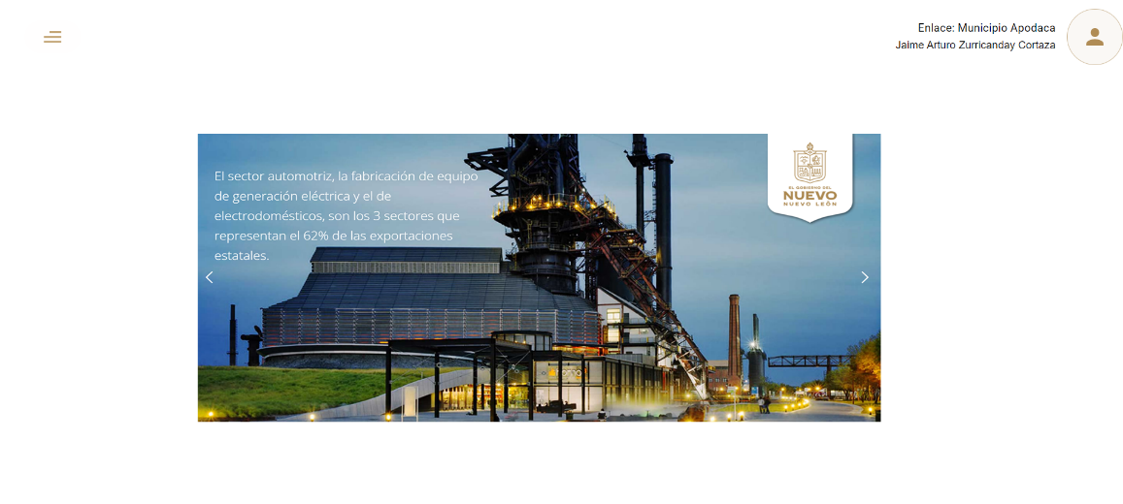

**Presionaremos el siguiente botón**

**para mostrar el menú principal**

**Seleccionar la opción CATÁLOGOS la cual desplegara un submenú**

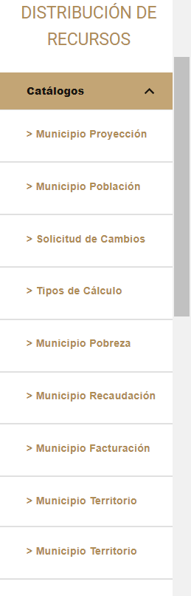**De las opciones del submenú elegiremos del submenú “Municipio Pobreza”**

**Se mostrará la pantalla del módulo “Municipio Pobreza” donde se puede ver el nivel de pobreza por municipio**

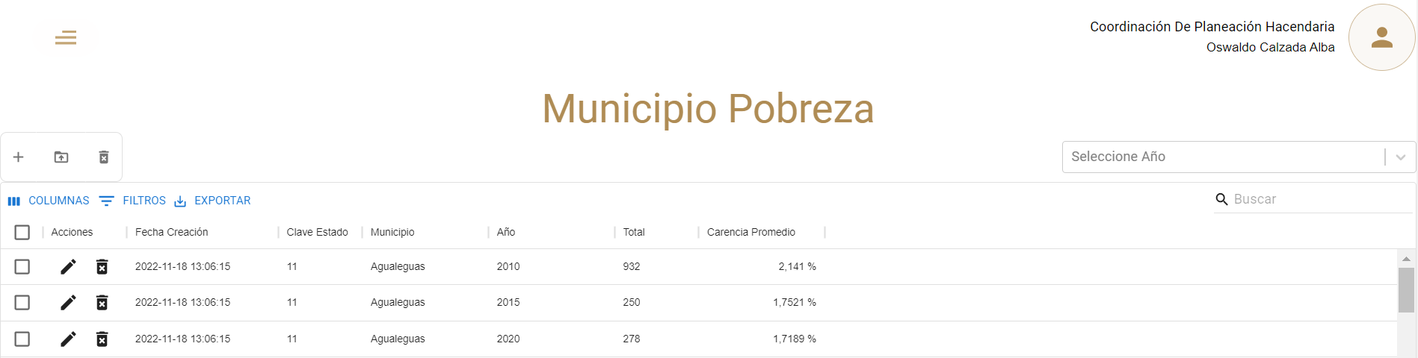

|  |  |
| --- | --- |
| **Nombre** | **Descripción** |
| **Acciones** | Botones de acción para interactuar con el registro |
| **Fecha de creación** | Fecha de creación |
| **Clave Estado** | Clave de estado en SIREGOB |
| **Municipio** | Nombre de Municipio |
| **Año** | Año |
| **Total** | Total de personas en situación de pobreza |
| **Carencia Promedio** | Porcentaje de pobreza por municipio |

**Para cargar un nuevo registro se utiliza el botón “Agregar” y para cargar múltiples registros se utiliza el botón “Agregar Plantilla”**



**Si necesita modificar el registro puede utilizar el botón “Editar Registro”**



**Para borrar un registro se utiliza el botón “Eliminar Registro” de la fila correspondiente y si desea borrar múltiples registros selecciona los checkbox de los registros y después pulsa el botón “Eliminación Masiva”**



**Puede filtrar los registros utilizando los siguientes filtros**

